Фасад школы (МБОУ СОШ №2)

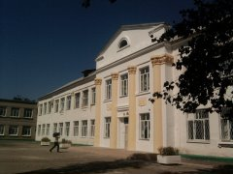

Уголок отряда ЮИД (каб. №4)
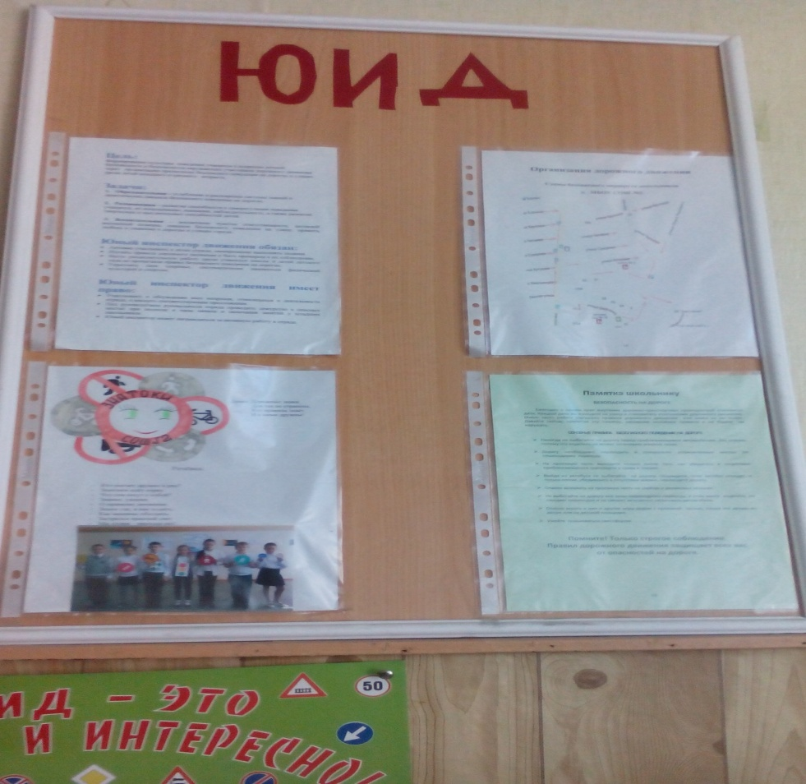
Уголок безопасности (холл начальной школы)
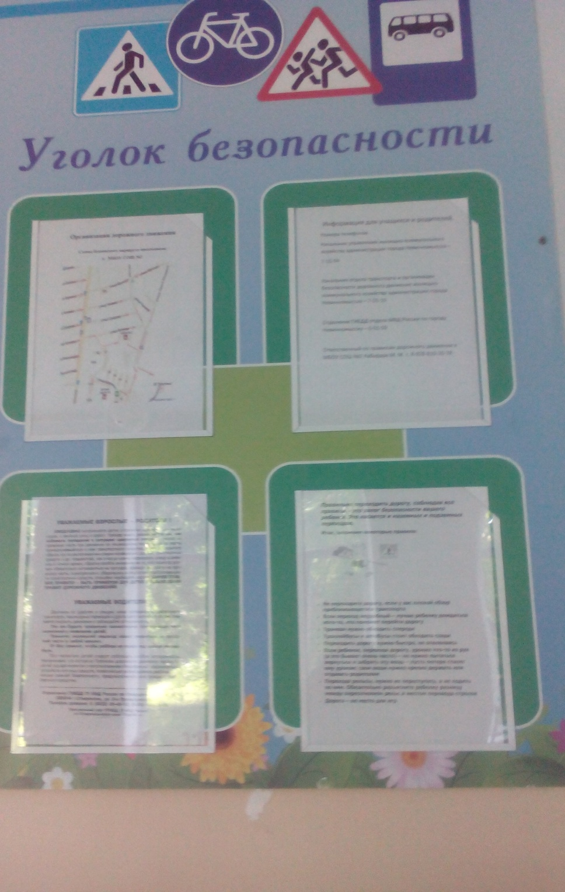

Автор: Кабардов М. М., руководитель отряда ЮИД.

